GE Mapress Edelstahl Schott- und Deckendurchführung mit Einschubende d108

Geberit

Eigenschaften

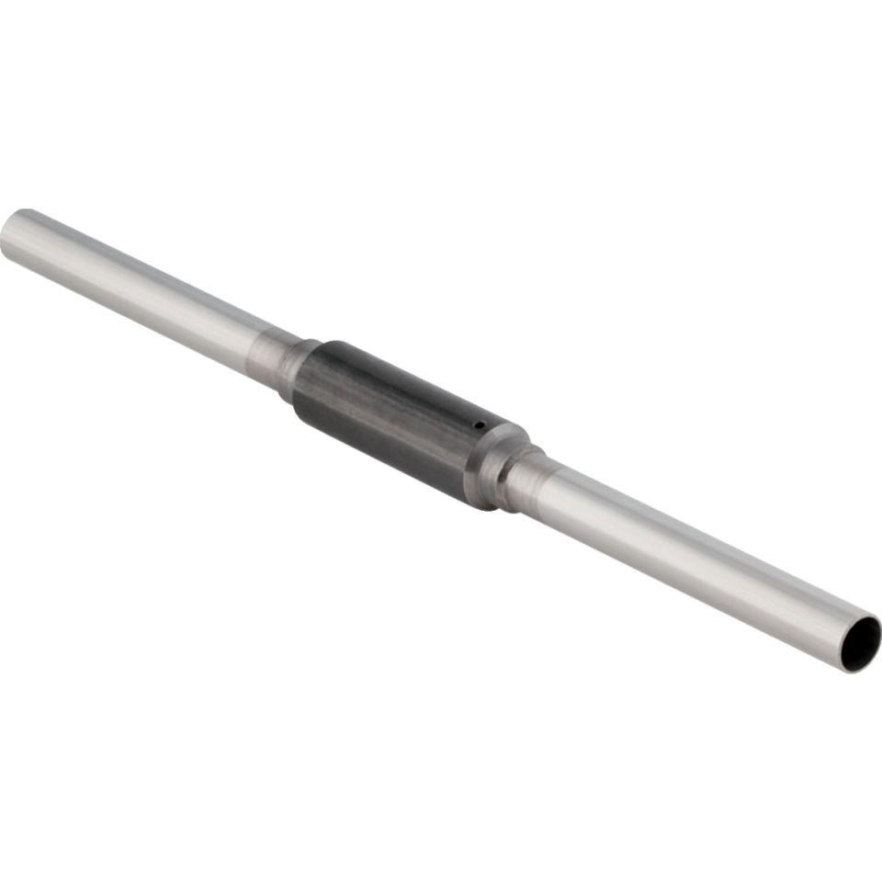

GTIN:

4024723909897

HAN:

90989